32ème AUTRES RIVAGES EN PAYS D’UZES
26 juin > 3 juillet 2026
EDITO

A l’orée des premières chaleurs et à l’abri des algorithmes, Autres Rivages, festival indépendant, « artiviste », continue sa route toujours empruntant les chemins de traverse. « Artiviste » est d’ailleurs l’adjectif qui lui convient tant il invite nos rêves à ne plus s’échouer sur les rivages déchirés des illusions perdues.

Leur intimant de vivre tel un laboratoire vivant où l’audace artistique rencontre la diversité des formats. !

Sur ces paroles libertaires, Jardins d’Uzès et du Pays d’Uzès se draperont donc pendant quelques heures éphémères d’un havre en cinq dates :
Le réveil de l’underground de Beyrouth avec Zeid Hamdan, les ondulations singulières avec les saillies du Duo Gerardo Di Giusto/Eric Longsworth en intro de « La Pierre d’Eden » euphonie d’une Tunisie sonore portée par la voix d’opéra d’Alia Sellami, l’Euphone de Marc Antoine Millet, la diffusion de Jean Benoit Gosse, la chaleur de la contrebasse, sa profondeur basse acoustique mêlées au feulement sorcier de la voix grave de la chanteuse éthiopienne Etenesh Wassié et le monde organique de Mélys naviguant en instants précieux entre anglais et espagnol nous donneront la force, le pouvoir d’attraper les étoiles !
En clôture l’ultime concert dévolu aux racines du Blues du Mississipi et servi par le trio KFC **BB** sera offert à tous avec une entrée libre pour un hommage que nous tous devons à l’extraordinaire apport de la musique afro américaine.
Toute une constellation de talents à partager entre tous, entre vous, entre amis, abondamment, sans modération.

PROGRAMME COMPLET
**ZEID HAMDAN
JARDIN DE L’EVECHE - UZES /
vendredi 26 JUIN 2026 / 21h30
**GERARDO DI GIUSTO & ERIC LONGSWORTH
JARDIN DE L’EVECHE - UZES (1ère Partie)
samedi 27 JUIN 2026 / 20H
** LA PIERRE D’EDEN

JARDIN DE L’EVECHE UZES (2ème Partie)

samedi 27 JUIN 2026 / 21h30

** ETENESH WASSIE - ETHIO JAZZ SESSION
JARDIN DE L’EVECHE UZES
dimanche 28 JUIN 2026 / 21h30
** MELYS
LES JARDINS DU TEMPLE - MONTAREN (Gard)
Mercredi 1er JUILLET 21H30
** KFC * BB *
PLACE DU MARCHE – ST QUENTIN LA POTERIE /
VENDREDI 3 JUILLET 2026 - 21h30

Billetterie en ligne /www/uzes-pontdugard.com
ZEID HAMDAN
JARDIN DE L’EVECHE - UZES 21h30 / vendredi 26 JUIN 2025
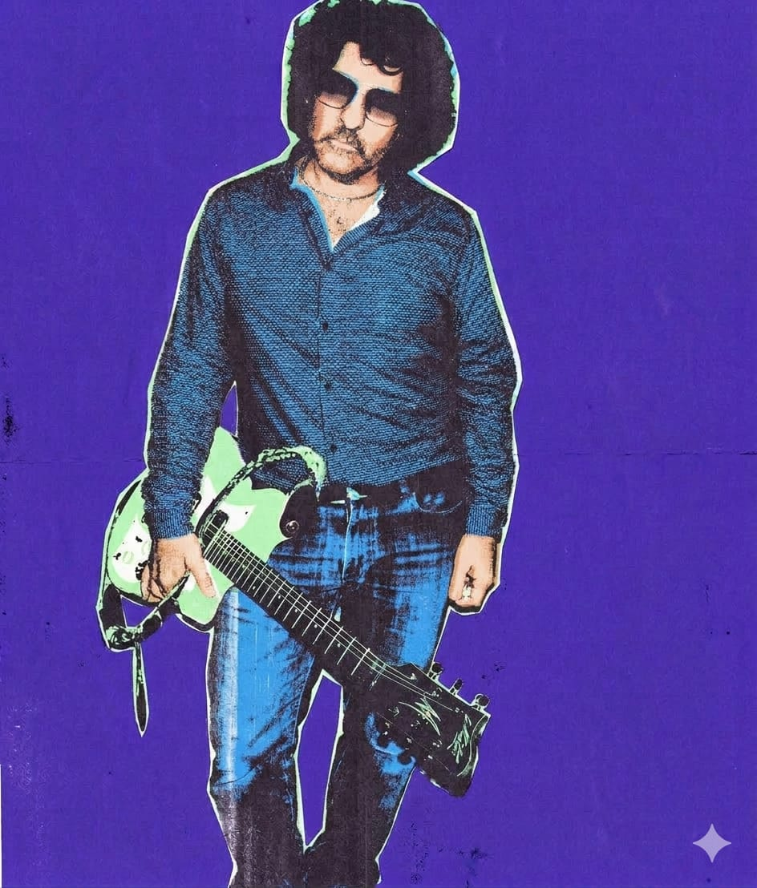

ZEID HAMDAN /

VENDREDI 26 JUIN 2026 / 21h30/ 20€ Tarif unique JARDIN DE L’EVECHE UZES/

Figure incontournable de la scène musicale alternative du monde arabe, Zeid Hamdan est un producteur, compositeur et multi-instrumentiste libanais dont les créations lui ont valu le surnom de “Pope of underground” au Moyen-Orient.

Il s’est imposé dès les années 2000 avec Soapkills – duo pionnier formé avec Yasmine Hamdan – en mêlant sonorités électroniques et mélodies arabes, fusion audacieuse qui ouvrira la voie à toute une génération. Zeid poursuit depuis un parcours à la fois personnel et prolifique, entre collaborations transfrontalières et projets engagés, comme en témoigne le projet Bédouin Burger.

Depuis 2025, il assure la direction musicale de la création présentée au Printemps de Bourges consacrée à Oum Kalthoum, tout en finalisant un nouvel EP à paraître chez MDLBEAST Records, label incontournable en région SWANA. Sur scène à Uzès ce printemps 2026 verra en avant première l’horizon d’un live électrisant à la croisée du rock psyché, des textures électroniques et des réminiscences orientales.

GERARDO DI GIUSTO & ERIC LONGSWORTH
samedi 27 JUIN 2026 / 20H / 20€ / tarif unique
JARDIN DE L’EVECHE UZES (en 1ère Partie de La PIERRE d’Eden)
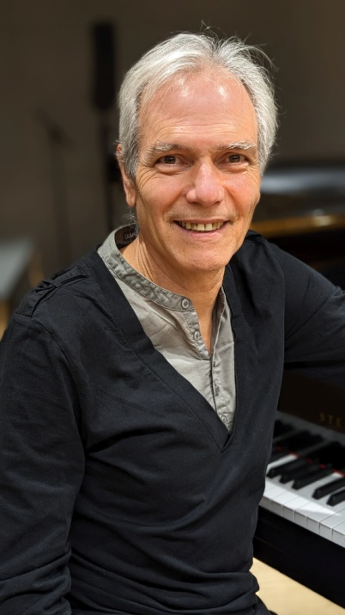
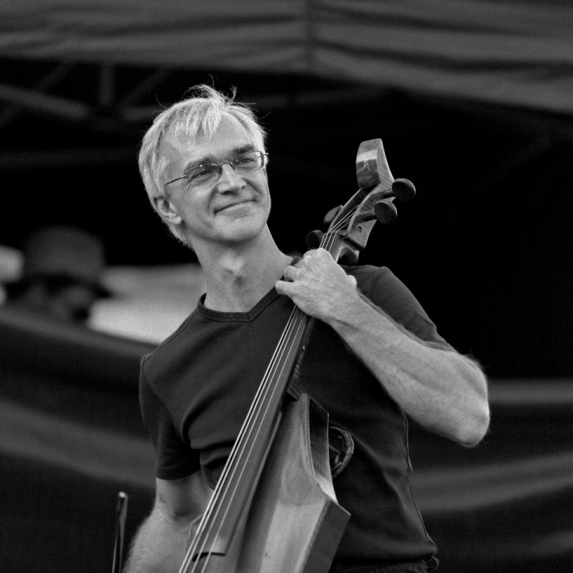
« Contrebasse - Piano, un duo hors du commun pour une musique virtuose, originale, dynamique, séduisante et néanmoins poétique. Les origines argentines de Gerardo Di Giusto s’entremêlent au passé jazz d’Eric Longsworth dans une quête contemporaine de leurs cultures populaires. » ​
Gerardo Di Giusto Pianiste-compositeur argentin (écriture, improvisation) raffiné et contemporain, puise ses racines dans la tradition argentine. Formation au conservatoire de Córdoba, puis Paris (piano, écriture, arrangement jazz au C.I.M. avec Laurent Cugny), Diplômé Supérieur de Direction d’Orchestre à l’École Normale de Musique de Paris. Carrière internationale entre Europe, Amérique latine et Japon, (soliste & compositeur).
« Gerardo Di Giusto change ostensiblement la perspective de la musique argentine actuelle » (Le Monde de la Musique)
Eric Longsworth Américain installé en France, compositeur et violoncelliste, artiste "inclassable", aux confluents de plusieurs styles. Auteur d’un univers musical singulier entre jazz et musiques actuelles, doté d’un sens évident du rythme, virtuose du violoncelle tirant de son instrument électrique autant de mélodies captivantes que d’harmonies inédites.
« Un monologue espiègle qui ne ressemble à rien de commun et c’est déjà une promesse en soi ! » (Le Monde)

LA PIERRE D’EDEN
JARDIN DE L’EVECHE UZES – 21h30 / 20€ / tarif unique

samedi 27 JUIN 2026 (2ème partie)

( A noter la 1ère partie Gerardo Di Giusto & Eric Longsworth)

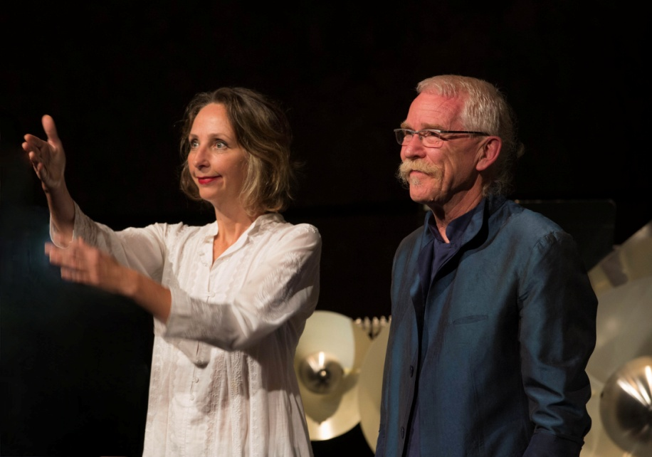
​

LA PIERRE D’EDEN / (Cycle ANAMORHOSE)

Musique pour voix, Électronique et Euphone.
Textes du poète tunisien Ouled Ahmed. Alia Sellami (Voix, composition) - Marc Antoine Millon (Euphone, électronique et composition) - Jean Benoit Gosse (diffusion 5.1)

Tunisie Sonore. La captation des « paysages sonores » à Tunis, dans la Médina, dans la rue auprès de musiciens locaux Salah El Ouergli (Gombri) , Ahmed Litaiem (Naï), des élèves de Alia Sellami à l’Institut Supérieur de Musique de Tunis.
Composition. L’analyse spectrale des « paysages sonores », leurs propres harmonies, leurs propres rythmiques, constitue la base du processus compositionnel. L’aspect transculturel de la voix de Alia Sellami, peu commun dans le milieu du chant, permet une écriture polymorphe : voix d'opéra (travaillée), chant traditionnel (voix brute), le parler/chanter (slam). Les textes sont superposés aux paysages sonores recomposés, mixés et le chant cristallin de l’Euphone. L’informatique électroacoustique multiplie les voix et expose ces polyphonies sur les quelles, en direct, la voix solo s’exprime. Ces « voix » sont spatialisées grâce la diffusion en 5.1 et le mixage en temps réel.

Projet aidé par l’Institut Français de Tunis, la DRAC Nouvelle Aquitaine, l’OARA, le festival International des Francophonies.

ETENESH WASSIE - ETHIO JAZZ SESSION
JARDIN DE L’EVECHE UZES - 21h30 / 20€ / tarif unique
dimanche 28 JUIN 2026
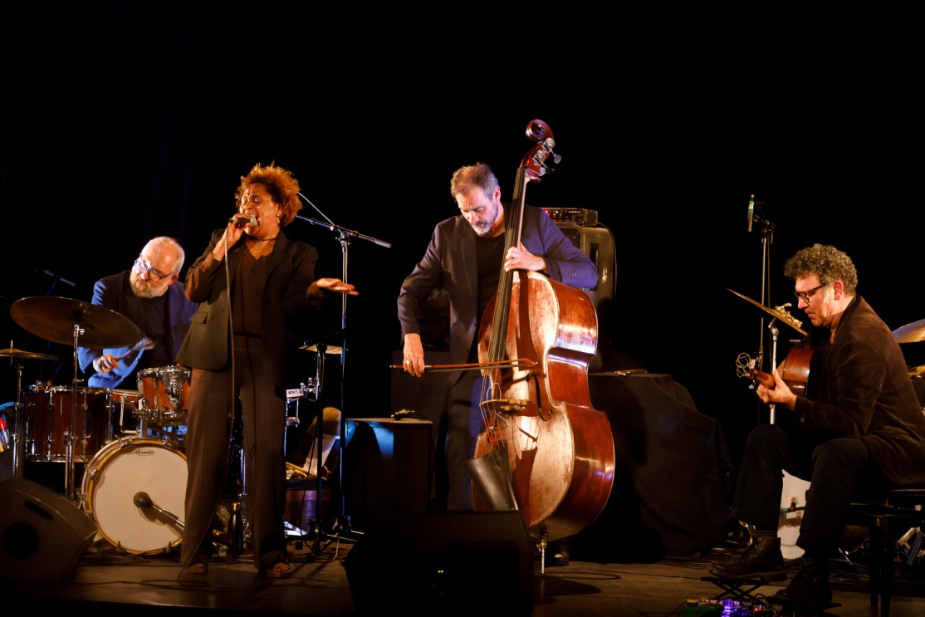

: UZES JARDIN DE L’EVECHE
Dimanche 28 juin 2026 - 21h30
ETENESH WASSIE ETHIOJAZZ – « ARADA » -
L’histoire unissant Etenesh Wassié aux musiciens de Freddy Morezon est longue. Après un 1er album avec Le Tigre des Platanes, la chanteuse fait alors muter un répertoire séculaire, fondé sur l’improvisation, du côté du free jazz et du Krautrock. Le nouvel opus, Arada, s’envisage autant comme l’'aboutissement d'un travail amorcé depuis 2018 en trio, que comme un nouvel élan. La chaleur de la contrebasse et la profondeur de la basse acoustique épousent désormais les feulements graves, puissants, hypnotiques de la chanteuse éthiopienne pendant que la batterie apporte groove et contraste La musique habitée, joueuse, joyeuse, les halètements rauques, les sons de drone, hors de se cantonner au registre disruptif, éclairent ici les émotions vacillantes et la vulnérabilité des êtres.

MELYS
LES JARDINS DU TEMPLE - MONTAREN (GARD)
Mercredi 1er JUILLET 2026 - 21H30 / 15€ tarif unique
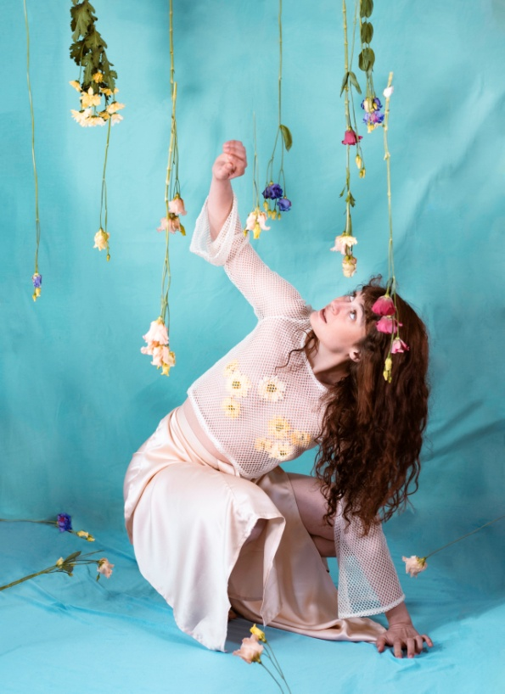

“MÉLYS” 1er Juillet à MONTAREN (Pays d’Uzès) - 21h30 - 15 € tarif unique
“Mélodies de mirages ; musique de corps et de naufrages.
Un intitulé qui rime avec Autres Rivages !

Après un premier EP Agua, plutôt organique et acoustique, le deuxième EP de Mélys For Once sorti le 26 avril s’écoute teinté de couleurs Indie-Folk, tirant même parfois vers des sonorités rock. Naviguant entre l’anglais et l’espagnol, sa voix douce et éraillée à la fois nous emmène le long d’instants précieux où l'esprit divague et se laisse porter par la mélancolie.
Mélys qualifie sa musique de Folk Florale, un écrin musical où la chanteuse-guitariste-compositrice Mélys puise son texte dans les émotions et les sensations que le monde organique lui fait ressentir.”

Merci d’écrire le nom “Mélys” ou “MÉLYS” avec un accent aigu sur le E

KFC * BB *
PLACE DU MARCHE–ST QUENTIN LA POTERIE (30)
VENDREDI 3 JUILLET 2026 - 21h30 - Entrée Libre
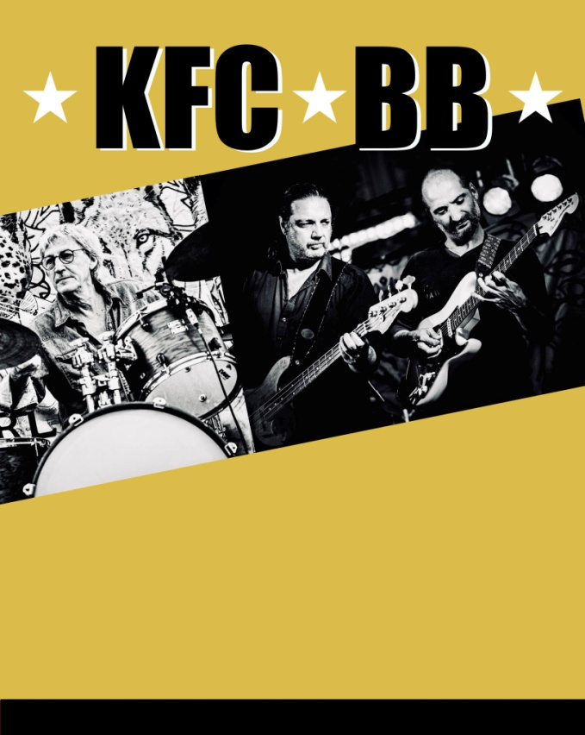

KFC BB
Entrée libre 3 juillet St Quentin La Poterie (Gard) Place du Marché
Trois musiciens d’exception :

Fred Voléon /Basse et Chant, Michel Bachevalier / Batterie et David Collado / Guitare, dans une lecture personnalisée des standards du Blues écrits par Robert Johnson, Muddy Waters, Big Joe Williams …

Un véritable voyage/ hommage aux sources du Blues.

L’improvisation et un authentique feeling y occupent une place centrale.
Remarqués dans de nombreux festivals de Blues (Blues & Co Vialas, Rythme en Cévennes etc..) KFC BB est en passe de devenir un trio incontournable auprès des aficionados d’un « Blues aux racines » imprégné des eaux boueuses du Mississipi.

